Guía de actividades:
Interpreten gráficamente y resuelvan estos problemas
Situación1
Un carpintero ha construido un marco de ventana. Sus dimensiones son 60 cm de ancho y 80 cm de largo ¿Estará bien construido si la diagonal mide 102 cm?
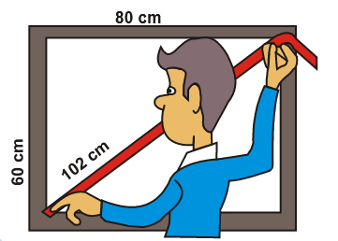
Situación2
Para sostener un poste de 1,5 m de alto, lo sujetamos con una cuerda atada a 2,6 m de la base del poste. ¿Cuál es la longitud, L, de la cuerda?

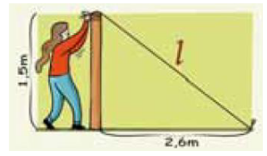

Situación 3
La cuerda de una cometa mide 85 m, y esta se encuentra volando sobre una caseta que está a 63 m de Lucía. ¿A qué altura sobre el suelo está la cometa?
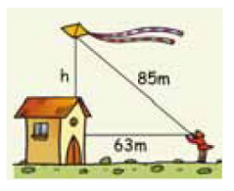
Situación 4
¿Cuánto mide la sombra de un edificio de 120 metros si la distancia
AB=156,205 metros?
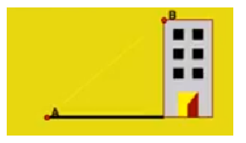
Situación 5
¿A qué altura está volando la cometa?
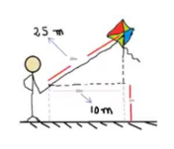
Situación 6
Para que una palmera de 3m de altura no se tuerza, le ataron desde la punta de la copa una cuerda de 5m con una estaca en la tierra. ¿Qué distancia hay del pie de la palmera a la estaca?

